ไต้หวัน 4 วัน 3 คืน ทะเลสาบสุริยันจันทรา วัดเหวินวู่
วัดพระถังซัมจั๋ง ฟงเจี๋ยไนท์มาร์เก็ต หมู่บ้านโบราณจิ่วเฟิ่น วัดหลงซาน อนุสรณ์สถานเจียงไคเช็ค
เมนูพิเศษ..ปลาประธานาธิบดี + ติ่นไท่ฟง เสี่ยวหลงเปา 
ดินเนอร์ บุฟเฟ่ เบียร์ หมาล่า ชาบู ไฮเกรนด้าส
และ เมนู พระกระโดดกำแพง
กำหนดการเดินทาง มค-มีค 2568 รับสนามบินเถาหยวน ไต้หวัน
ยกเว้น 2 ก.พ เทศกาลโคมไฟ./ 28 ก.พ.- 2 มี.ค.วันอิสรภาพไต้หวัน
3-8 มีคงาน TIMTOS SHOW 26-29 มี.ค. งานจักรยาน ** เช็คห้องและราคาอีกครั้ง

วันที่ | รายการทัวร์ | อาหาร |  |  | โรงแรม
วันที่ | รายการทัวร์ | เช้า | เที่ยง | เย็น | โรงแรม
1 |  | 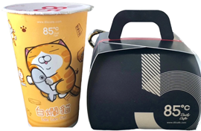 | 
  รับเข้า VZ 566 01.45 – 06.30 สนามบินเถาหยวน
  หนานโถว - ล่องเรือทะเลสาบสุริยันจันทรา - วัดพระถังซัมจั๋ง -วัดเหวินหวู่ – ไถจง - ฟงเจี๋ยไนท์มาร์เก็ต
  HOLIDAY INN TAICHUNG PARK HOTEL 4* หรือเทียบเท่า
2 |  |  |  |  | INTRENDY HOTEL 4*  หรือเทียบเท่า
  ไถจง - ไทเป – ตึกไทเป 101 (ไม่รวมบัตรชมวิว ชั้น 89) -อนุสรณ์สถานเจียงไคเช็ค – ร้านขนมพายสับปะรด -ซีเหมินติง
3
  หมู่บ้านสือเฟิ่น – ปล่อยโคมลอย 4 ท่าน/โคม – ท่าเรือเจิ้งปิง -หมู่บ้านโบราณจิ่วเฟิ่น - ซื่อหลินไนท์มาร์เก็ต
  INTRENDY HOTEL 4*
  หรือเทียบเท่า
4
  วัดหลงซาน - Mitsui Outlets - สนามบินเถาหยวน VZ 567 15.15 – 18.10

วันแรก สนามบินเถาหยวน- หนานโถว - ล่องเรือทะเลสาบสุริยันจันทรา - วัดพระถังซัมจั๋ง -วัดเหวินหวู่ – ไถจง - ฟงเจี๋ยไนท์มาร์เก็ต (B/L/D)
06.30 น. ถึงท่าอากาศยานเมืองเถาหยวน หลังผ่านพิธีการตรวจคนเข้าเมืองและศุลกากรเรียบร้อยแล้ว
บริการอาหารว่าง .แซนวิส + น้ำผลไม้ (,มื้อที่1) ไกด์ท้องถิ่นรอรับ นำท่านเดินทางต่อไปยัง เมืองหนานโถว
นำท่าน ล่องเรือทะเลสาบสุริยันจันทรา ซึ่งได้รับการกล่าวขานว่างดงามราวกับภาพวาดเปรียบเสมือนสวิสเซอร์แลนด์แห่งไต้หวันตั้งอยู่ในเขตของ ซันมูลเลกเนชั่นแนลซีนิกแอเรียซึ่งทางการท่องเที่ยวไต้หวันได้
ก่อตั้งขึ้นเมื่อวันที่ 24 มกราคม 2000 เพื่อบูรณะเมืองจากแผ่นดินไหวครั้งใหญ่เมื่อวันที่ 21 กันยายน 1999 รวมความหลากหลาย ทางธรรมชาติ จากผืนน้ำสู่ยอดเขาที่นับจากความสูงระดับ 600 - 2,000 เมตร มีความยาว

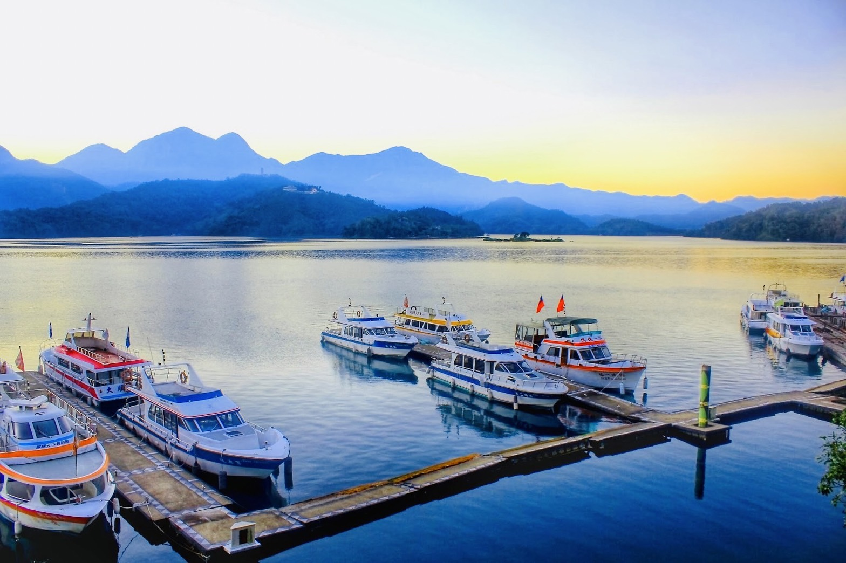
33 กิโลเมตร เป็นทะเลสาบที่มีภูเขาสลับซับซ้อนล้อมรอบลักษณะภูมิประเทศที่โดดเด่นทำให้ตัวทะเลสาบมองดูคล้ายพระอาทิตย์และพระจันทร์เสี้ยว ซึ่งเป็นที่มาของนามอันไพเราะว่า สุริยันจันทรา ให้ท่านดื่มด่ำกับบรรยากาศ ริมทะเลสาบสุริยันจันทรา ทะเลสาบธรรมชาติที่ใหญ่ที่สุดแห่งเดียวของไต้หวัน
นำท่านขึ้นสู่ วัดเสวียนจาง นมัสการอัฐิของ พระถังซัมจั๋ง ที่อัญเชิญอัฐิธาตุมาที่วัดเสวียนกวง เมื่อปี ค.ศ.1965
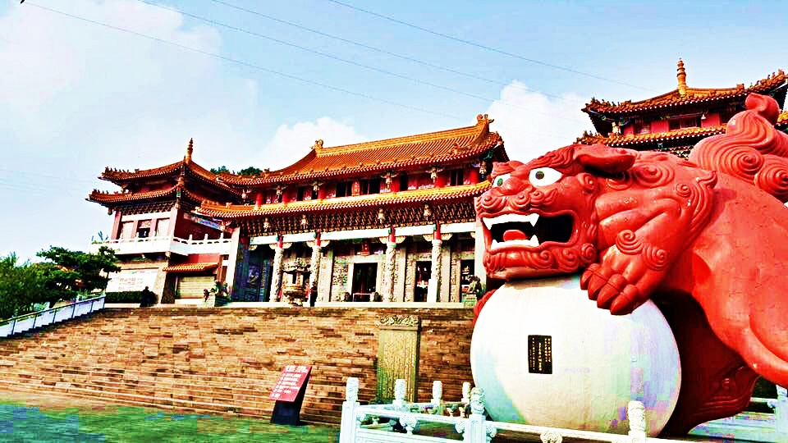
เที่ยง  บริการอาหารเที่ยง เมนูพิเศษ..ปลาประธานาธิบดี (มื้อที่ 2)
จากนั้น นำท่านเดินทางไปกราบไหว้สิ่งศักดิ์สิทธิ์ ที่ วัดเหวินหวู่ ซึ่งหมายถึงศาสดาขงจื่อเทพเจ้าแห่งปัญญา และเทพกวนอูเทพเจ้าแห่งความซื่อสัตย์รวมถึงสิงโตหินอ่อน 2 ตัวที่ตั้งอยู่หน้าวัดซึ่งมีมูลค่าถึง
ตัวละ1ล้านเหรียญไต้หวัน เดินทางสู่เมืองไถจง
เย็น  บริการอาหารเย็น ณ ภัตตาคาร ร้านอาหารจีน (มื้อที่ 3)
หลังอาหาร นำท่านช้อปปิ้ง ตลาดฟงเจี๋ยไนท์มาเก็ต ตลาดนัดกลางคืนที่มีชื่อเสียงแห่งหนึ่ง ของเมืองไถจง
ให้ท่านได้อิสระกับการช้อปปิ้งเลือกซื้อสิ่งของที่ถูกใจ ท่านที่ชื่นชอบรองเท้ากีฬา พลาดไม่ได้ที่นี่ราคาถูกกว่าเมืองไทยอย่างแน่นอน เช่น ABC MART, NIKE , ADIDAS , PUMA , NEW BALANCE , VANS เป็นต้น อีกทั้งยังมี สตรีทฟู๊ด อาหารทานเล่น ให้ท่านได้เลือกชิมอีกมากมาย
นำท่านเข้าโรงแรม : HOLIDAY INN TAICHUNG PARK Hotel 4* หรือเทียบเท่า
วันที่ สอง ไถจง - ไทเป – ตึกไทเป 101 (ไม่รวมบัตรชมวิว ชั้น 89)- อนุสรณ์สถานเจียงไคเช็ค – ร้านขนมพายสับปะรด -ซีเหมินติง (B/L/D)
เช้า  บริการอาหารเช้า ณ ห้องอาหารของโรงแรม (มื้อที่ 4)
นำท่านเดินทางกลับสู่ เมืองไทเป ไทเปคือเมืองหลวงของไต้หวัน ตั้งอยู่ทางตอนเหนือของเกาะไต้หวัน ซึ่งเป็นเมืองศูนย์กลางทางการเมืองการปกครองและเศรษฐกิจ อีกทั้งยังเป็นเมืองขนาดใหญ่ที่มีความเป็นสากล (ใช้เวลาเดินทางประมาณ 3 ชั่วโมง)
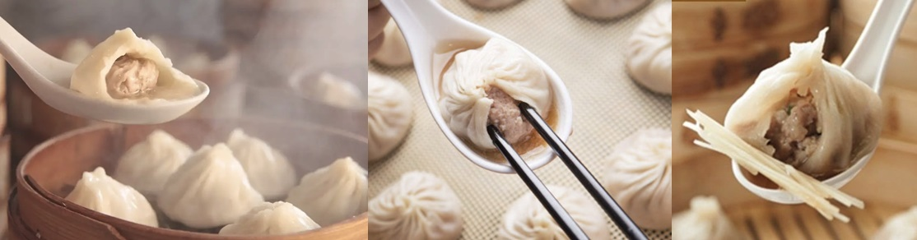
กลางวัน  บริการอาหารกลางวัน ณ ภัตตาคาร เมนู พิเศษ ติ๋นไท่ฟง เสี่ยวหลงเปา (มื้อที่ 5)

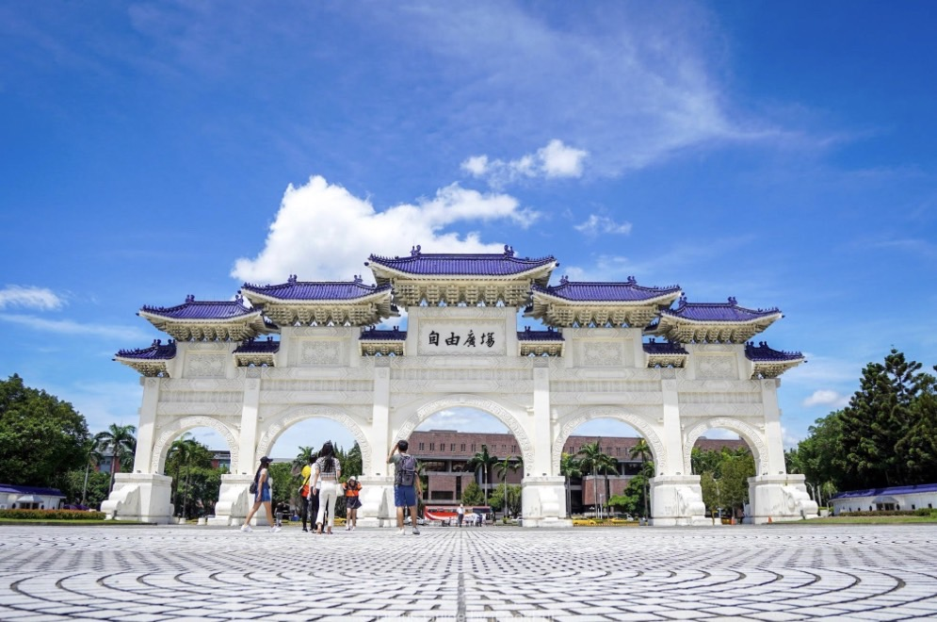
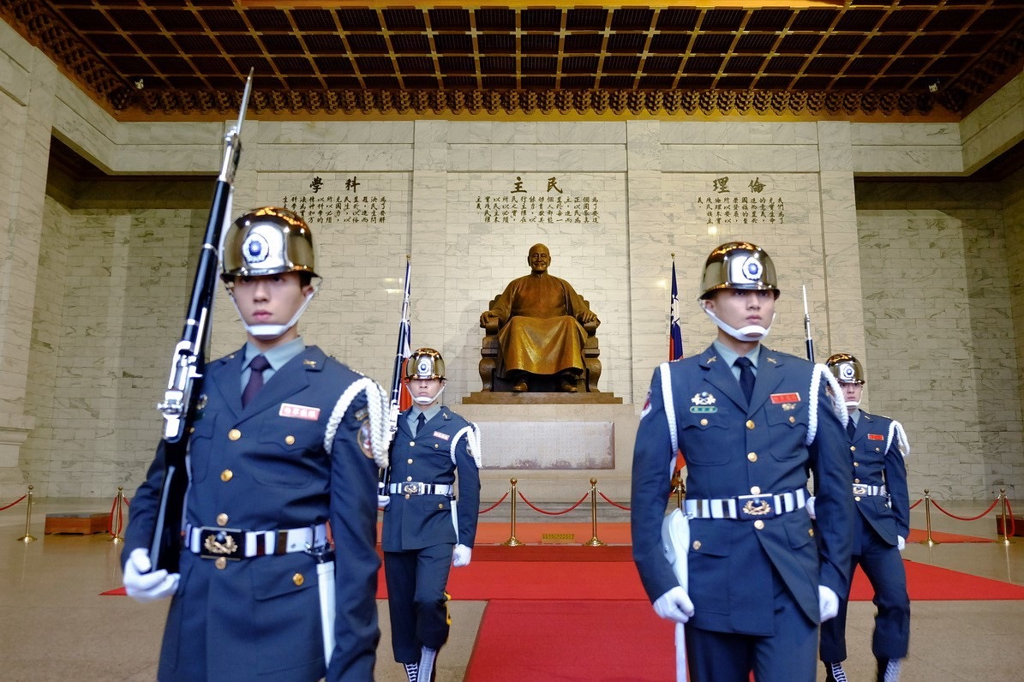

หลังอาหาร นำท่านไป ถ่ายรูปวิว ตึกไทเป 101 (ไม่รวมบัตรชมวิว ชั้น 89) option 700 บาท
นำท่านสู่จุดที่ถ่ายรูปสวยสุด ณ หมู่บ้านโบราณซื่อซื่อ หนัน ชุน หรือ 44 South Village เป็นหมู่บ้านทหารแห่งแรกในไทเป ตั้งอยู่ใกล้กับตึก TAIPEI 101 ตึกระฟ้ามีความสูงถึง 508 เมตร สร้างขึ้นโดยหลักวิศวกรรมชั้นเยี่ยมสามารถทนทานต่อการสั่นสะเทือนของแผ่นดินไหวและการป้องกันวินาศกรรมทางอากาศ และยังมีลิฟต์ที่เร็วที่สุดในโลก ด้วยความเร็วต่อนาทีอยู่ที่ 1,010 เมตร ให้ท่านได้ถ่ายภาพเก็บความประทับใจ
นำท่านเดินทางสู่ อนุสรณ์สถานเจียงไคเช็ค ตัวอาคารเป็นหินอ่อนทั้งหลัง มีลักษณะการก่อสร้างคล้ายวิหารเทียนถันที่ปักกิ่ง งดงาม มีอาณาเขตที่กว้างขวาง ทำให้อนุสรณ์แห่งนี้ เป็นสถานที่ท่องเที่ยวที่มีชื่อเสียงมากของเมืองไทเป ด้านข้างอาคารใหญ่เป็นหอแสดงดนตรีและโรงละครอีกด้วย
จากนั้น นำท่านแวะชิมและเลือกซื้อขนมยอดนิยมของไต้หวัน ร้านขนมพายสับปะรด ซึ่งมีขนมอื่นๆ อีกมากมายกว่า 100 ชนิด ให้ท่านได้เลือกซื้อเป็นของฝากแด่คนที่ท่านรัก
เย็น  บริการอาหารเย็น ณ ภัตตาคาร เมนูพิเศษ หม่าล่า ชาบู เบียร์ ไอศกรีม Haagendazz บุฟเฟ่ (มื้อที่ 6)
จากนั้น นำท่านเดินทางสู่ ตลาดซีเหมินติง ให้ท่านได้อิสระช้อปปิ้งแหล่งช้อปปิ้งที่เปรียบเสมือนสยามสแควร์ในกรุงเทพฯ เป็นแหล่งศูนย์รวมแฟชั่นทันสมัยของเหล่าวัยรุ่นไต้หวัน และมีชื่อเสียงมากที่สุดของไต้หวัน มีร้านอาหาร เช่น หมี่อาจง ปิ้งย่างหม่าล่า ไก่ทอด อาหารทานเล่นแนว STREET FOOD ร้านคาเฟ่ ร้านขนม ร้านชานมไข่มุกชื่อดัง XING FU TANGร้านค้าของฝาก เสื้อผ้า รองเท้า ช้อปแบรนด์รองเท้ากีฬายี่ห้อดังๆ ซึ่งราคาถูกกว่าประเทศไทยแน่นอน และพลาดไม่ได้กับร้าน ART TOYS ชื่อดังอลังการ POP MART สาขาใหม่ซีเหมินติง มีทั้งหมด 4 ชั้น ต้องไปจุ่ม คอลเลคชั่นเพียบยก BOX ไปเลยจ้า
จากนั้นนำท่านเข้าโรงแรม : INTRENDY HOTEL 4* หรือเทียบเท่า
วันที่ สาม หมู่บ้านสือเฟิ่น – ปล่อยโคมลอย 4 ท่าน/โคม -ท่าเรือเจิ้งปิง - หมู่บ้านโบราณจิ่วเฟิ่น - ซื่อหลินไนท์มาร์เก็ต
(B/L/D)
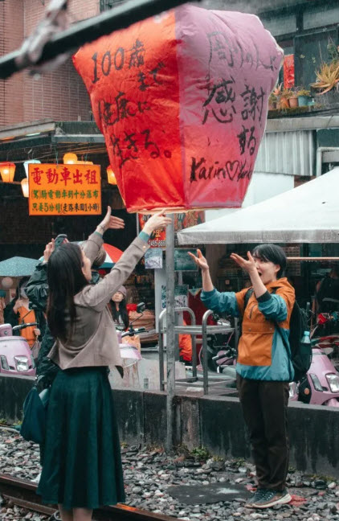
เช้า  บริการอาหารเช้า ณ ห้องอาหารของโรงแรม (มื้อที่ 7)
จากนั้น นำท่านสู่ หมู่บ้านโบราณสือเฟิ่น ตั้งอยู่ในอำเภอผิงซี ซึ่งเป็นหมู่บ้านโบราณ ที่มีทางรถไฟพาดผ่านกลางหมู่บ้าน เนื่องจากในอดีตเคยเป็นปลายทางของ รถไฟที่ใช้ขนถ่านหิน เป็นที่นิยมในการปล่อยโคมลอย ให้ทุกท่านได้ปล่อยโคมฟรี!!! (4 ท่าน /1 โคม) ทั้งยังมีความสำคัญทางด้านประวัติศาสตร์และวัฒนธรรมในอดีตของไต้หวันเป็นอย่างมาก ภายในตัวเมืองเต็มไปด้วยร้านค้า, ร้านอาหารพื้นเมือง, ร้านขายของที่ระลึกและอื่นๆ ที่น่าสนใจมาก
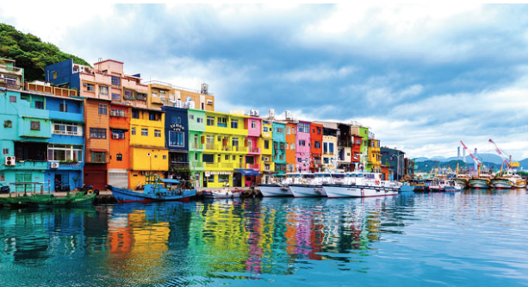
จากนั้น นำท่านเดินทางไป ท่าเรือเจิ้งปิง ไฮไลต์แห่งใหม่ของไต้หวัน Zhengbin Fishing Harbor หรือ "บูราโนไต้หวัน" ตั้งอยู่ทางใต้ของเกาะเหอผิง นครจีหลง เป็นท่าเรือที่มีความเก่าแก่แห่งหนึ่งของไต้หวัน และเป็นหนึ่งในสถานที่ จัดงานแข่งเรือมังกรในช่วงเทศกาลไหว้บ๊ะจ่าง และพบกับพิพิธภัณฑ์เรือประมงที่มีชื่อว่า "เรือศิลปะพื้นบ้าน" พิพิธภัณฑ์เรือแห่งแรกที่ตั้งอยู่บนทะเล ให้ท่านได้ถ่ายรูปและเช็คอินน์อวดความสวยงาม

กลางวัน  บริการอาหารกลางวัน ณ ภัคตาคารห้องอาหารจีน (มื้อที่ 8)
จากนั้น นำท่านเดินทางสู่ หมู่บ้านโบราณจิ่วเฟิ่น ที่ตั้งอยู่บริเวณไหล่เขาในเมืองจีหลง จิ่วเฟิ่นเป็นแหล่งเหมืองทอง ที่ทีชื่อเสียงตั้งแต่สมัยโบราณปัจจุบันเป็นสถานที่ท่องเที่ยวที่สำคัญแห่งหนึ่ง เพราะนอกจากจะเป็นถนนคนเดินเก่าแก่ที่มีชื่อเสียง ที่สุดในไต้หวันแล้ว นักท่องเที่ยวจะเพลิดเพลิน บรรยากาศแบบดั้งเดิมของร้านค้า ร้านอาหารของชาวไต้หวันในอดีตและยังสามารถชื่นชมวิวทิวทัศน์รวมทั้งชิมและซื้อเป็นของขวัญของฝาก
เย็น  บริการอาหารเย็น ณ ภัตตาคาร เมนูพิเศษ พระกระโดดกำแพง (มื้อที่ 9)
หลังจากนั้นนำคณะเดินเล่นที่ ตลาดกลางคืนซื่อหลิน เป็นตลาดกลางคืน ที่ใหญ่และมีชื่อเสียงที่สุดในเมือง ตั้งอยู่ในอาคารตลาดซื่อหลินเก่า ซึ่งประกอบด้วยร้านอาหารขนาดเล็กเป็นส่วนใหญ่ และอีกส่วนหนึ่งจะเป็นธุรกิจร้านค้าและร้านค้าที่ขายสินค้าอื่น ๆ ที่ไม่ใช่อาหารอื่น ถนนด้านข้างและตรอกซอกซอยยังเรียงรายไปด้วยร้านค้าต่าง ๆ ที่ตั้งอยู่บริเวณหน้าร้านและบริเวณริมถนน โดยพื้นที่นั้นจะมีโรงภาพยนตร์ ร้านวิดีโอ รวมถึงคาราโอเกะบาร์อย่างแพร่หลาย โดยธุรกิจและร้านค้าต่าง ๆ จะเริ่มเปิดบริการประมาณ 16.00 น. เช่นเดียวกับตลาดกลางคืนหลาย ๆ แห่งในไต้หวัน โดยในช่วง 20.00 - 23.00 น
นำท่านเข้าโรงแรม : INTRENDY HOTEL 4* หรือเทียบเท่า
วันที่สี่ วัดหลงซาน - MITSUI OUTLET PARK LINKOU- สนามบินเถาหยวน (B)
เช้า  บริการอาหารเช้า ณ ห้องอาหารของโรงแรม (มื้อที่ 10)
หลังอาหาร จากนั้น นำท่านชม วัดหลงซาน วัดที่เก่าแก่ที่สุดในไต้หวัน ซึ่งขึ้นชื่อว่าสวยงามที่สุดในไต้หวันด้วยเช่นกัน ภายในมีวิหารสามหลัง คือวิหารด้านหน้า วิหารกลางซึ่งเป็นวิหารหลักและวิหารที่อยู่ทางด้านหลัง ภายในวัดมีรายละเอียดของงานฝีมือที่งดงาม เช่นบริเวณเสาหินของวิหารที่แกะสลักเป็นมังกรพันรอบเสาดูสวยงามเสมือนจริง ส่วนด้านบนหลังคาก็มีลวดลายปูนปั้นยิบย่อยที่แสดงถึงฝีมือของช่าง โดยในแต่ละวันจะมีผู้คนมากมายทั้งนักท่องเที่ยวและชาวไต้หวันเองมาไหว้พระที่นี่อยู่เสมอๆ
จากนั้น MITSUI OUTLET PARK LINKOU มิตซุยเอาท์เล็ทพาร์ค ลินโขว่ เอาท์เล็ท ใหญ่ ไม่ไกลไทเป ไต้หวัน สายช้อป เชิญปักหมุด ใครอยากช้อปสินค้าเอาท์เล็ท เดินทางง่ายๆ ไม่ไกลจากตัวเมือง แนะนำที่นี่เลย ที่นี่มีสินค้าแบรนด์เนมหลากหลาย ร้านอาหารต่างๆ รวมถึงโรงภาพยนตร์ด้วย
จากนั้นนำท่านสู่สนามบินเถาหยวน ตรวจสอบสัมภาระก่อนการเดินทาง
ถึงท่าอากาศยาน กรุงเทพโดยสวัสดิภาพพร้อมความประทับใจ


ราคาขั้นต่ำท่านละ พักห้องคู่ 2-3 ท่าน
6 ท่าน 28,900 บาท **BIG T CRAFTER VAN 7 SEAT**
7 – 9 ท่าน 27,900 บาท **MINI BUS 20 SEAT**
10 – 14 ท่าน 21,500 บาท **BUS 43 SEAT**
15 – 19 ท่าน 18,800 บาท **BUS 43 SEAT**
20 – 25 ท่าน 17,500 บาท **BUS 43 SEAT**
พักเดี่ยวจ่ายเพิ่มท่านละ 5000 บาท
** โปรแกรมที่เสนอมีลงร้านช้อปปิ้ง 1 ร้าน ร้านขนมพายสับปะรด กรณีไม่ลงร้าน จ่ายเพิ่ม 600 บาท/ท่าน
อัตราค่าบริการนี้รวม
✓ ค่าที่พักโรงแรมตามที่ระบุ 3 คืน ระดับ 4 ดาว ( พักห้องละ 2 - 3 ท่าน )
✓ ค่าบัตรผ่านประตูตามสถานที่ท่องเที่ยวที่ถูกระบุไว้ทุกแห่ง
✓ ค่ารถโค้ชปรับอากาศนำเที่ยวตามรายการ
✓ ค่าประกันอุบัติเหตุระหว่างการเดินทางในวงเงินท่านละ 1,000,000 บาท
✓ น้ำดื่มบนรถ วันละ 1 ขวด
อัตราค่าบริการไม่รวม
× ตึกไทเป 101 (ไม่รวมบัตรชมวิว ชั้น 89) option 700 บาท
× ค่าใช้จ่ายส่วนตัว ค่ามินิบาร์ ค่าซักรีด ต่างๆ
× ค่าทิปไกด์ท้องถิ่น + พนักงานขับรถรวม 4 วัน 800 NTD ต่อ ลูกค้า 1 ท่าน หัวหน้าทัวร์แล้วแต่ความพึงพอใจ
× ค่าตั๋วเครื่องบิน ไป - กลับ กรุงเทพ – ไทเป

เอกสารที่ใช้ สำหรับท่องเที่ยว
หนังสือเดินทาง (ต้องมีอายุใช้ได้ไม่ต่ำกว่า 6 เดือน)
หมายเหตุ..โปรแกรมอาจมีการเปลี่ยนแปลงได้ตามความเหมาะสม

